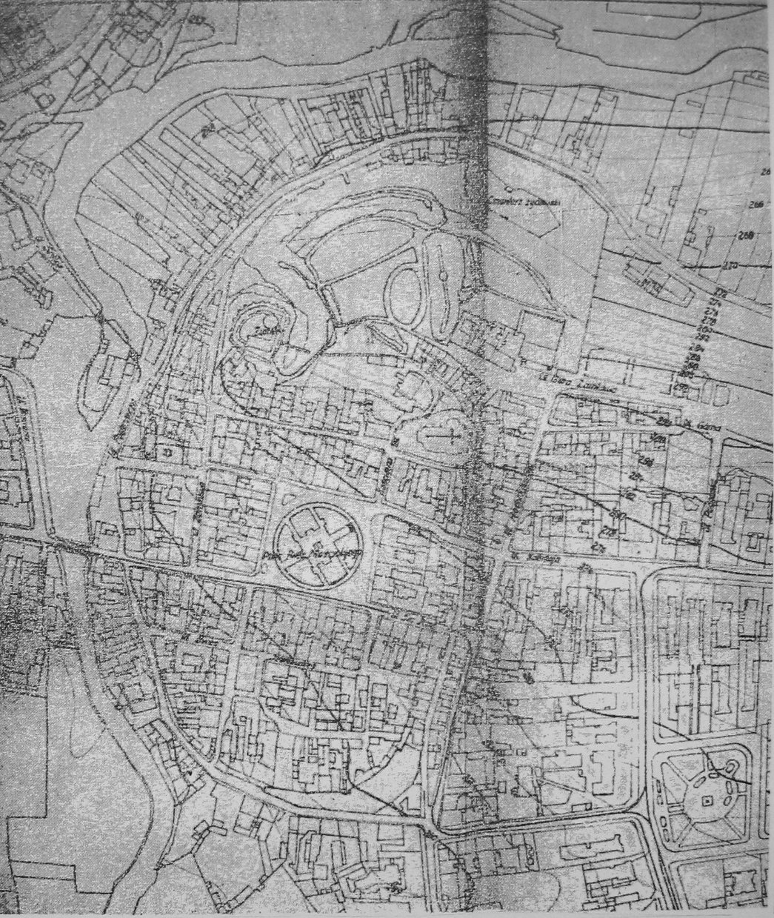

Plan Będzina 1930
Reprodukcja za: W. Błaszczyk, Będzin przez wieki, Poznań 1982.
Widoczny układ kompozycji parkowej – aleje, rzut altany na wale podgrodzia, układ kwaterowy zieleni wzdłuż ul. Góra Zamkowa, zasięgi zabudowy i cmentarzy.

